ПАМЯТКА ДЛЯ РОДИТЕЛЕЙ

Профилактика школьного буллинга
Буллинг (bullying,от англ. bully - хулиган, драчун, задира, грубиян, насильник) – длительный процесс сознательного жестокого отношения, физического, словесного и (или) психологического преследования со стороны одного или группы детей к другому ребенку (другим детям). Многочисленные исследования доказывают, что буллинг имеет очень тяжелые последствия для становления личности и дальнейшей судьбы всех участников этой ситуации – и буллеров (преследователей), и жертв, и зрителей.

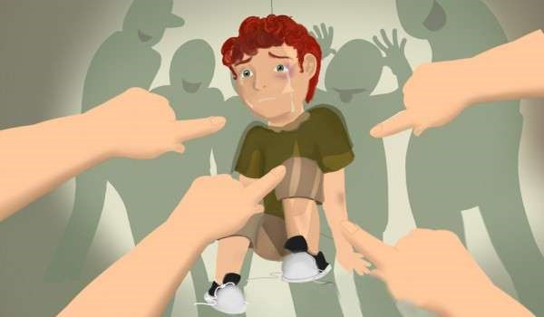

«Ваш ребенок аутсайдер (жертва) или агрессор (булер?)»

Если Ваш ребенок Аутсайдер, то он:

не приводит домой кого-либо из одноклассников или сверстников и постоянно проводит свободное время дома в полном одиночестве;

не имеет близких приятелей, с которыми проводит досуг (спорт, компьютерные игры, музыка, долгие беседы по телефону);

одноклассники редко приглашают его на дни рождения, праздники или, он сам не никого не приглашает к себе, потому что боится, что никто не придет;

по утрам часто жалуется на головные боли, расстройство в желудке или придумывает какие-либо причины, чтобы не идти в школу;

у него наблюдается пессимистичное настроение, может говорить о том, что боится ходить в школу или покончит жизнь самоубийством;

выглядит неудачником, в его поведении просматриваются резкие перемены в настроении. Злость, обиду, раздражение, вымещает на родителях, родственниках, более слабых объектах (младшие братья и сестры, домашние животные);

выпрашивает или тайно крадет деньги, внятно не объясняя причину своего проступка. Особую тревогу стоит проявлять в том случае, если исчезают крупные суммы денег, дорогие вещи, украшения. Деньги могут быть использованы на откуп от вымогателей, покупку алкоголя, наркотиков;

приходит домой с мелкими ссадинами, ушибами, его вещи выглядят так, словно кто-то ими вытирал пол. Книги, тетради, школьная сумка находятся в аварийном состоянии;

выбирает нестандартную дорогу в школу.

Если Ваш ребенок Агрессор, то он:

вспыльчив, неуравновешен (дерется, обзывается, ябедничает, кусается);

типичным агрессором, как правило, является ребенок, более физически развитый, чем его сверстники, имеющий проблемы с успеваемостью, воспитывающийся в неблагополучной семье;

ребенок с завышенной самооценкой, постоянно вступает в споры, конфликты со сверстниками и взрослыми;

в раннем возрасте начинает проявлять асоциальное поведение (курить, прогуливать уроки, пробовать алкоголь, наркотики, вымогать деньги у одноклассников и младших школьников);

приносит домой дорогие безделушки, имеет собственные деньги, не объясняя причину их появления;

группируется со старшими подростками;

в мгновение ока переходит от довольства к злобе;

в игре навязывает друзьям свои правила;

злопамятен на мелкие обиды, вместо того, чтобы забывать их;

игнорирует указания и легко раздражается;

введет себя так, будто ищет повод к ссоре;

не уважает родителей или не считается с ними, особенно с мамами.

БУДЬТЕ ВНИМАТЕЬНЫ К ВОИМ ДЕТЯМ, НЕ ДОПУСТИТЕ БЕДЫ!

